Міністерство освіти і науки України
Тернопільський національний технічний університет імені Івана Пулюя

ЗВІТ
за результатами проведеного опитування здобувачів другого (магістерського) рівня вищої освіти, що навчаються за освітньо-професійною програмою «Прикладна механіка» галузі знань 13 «Механічна інженерія», спеціальності 131 «Прикладна механіка» щодо рівня їх задоволеності якістю даної освітньої програми та освітнього процесу в ТНТУ



ТЕРНОПІЛЬ
2024

Звіт сформовано за результатами проведеного опитування здобувачів вищої освіти відповідно до «Положення про опитування учасників освітнього процесу в Тернопільському національному технічному університеті імені Івана Пулюя», «Положення про акредитацію освітніх програм Тернопільського національного технічного університету імені Івана Пулюя» та за наказом ректора від 29.02.2024 р. №4/7-185 «Про опитування здобувачів».
Терміни проведення: 18.03.2024 – 29.03.2024.
Дане опитування є формою участі здобувачів вищої освіти в системі внутрішнього забезпечення якості вищої освіти та реалізації принципу студентоцентричного навчання.
Мета опитування – вивчення рівня задоволеності здобувачів другого (магістерського) рівня вищої освіти якістю освітньо-професійної програми «Прикладна механіка» галузі знань 13 «Механічна інженерія», спеціальності 131 «Прикладна механіка» і освітнього процесу загалом.
Опитування проводилося шляхом online-анкетування за допомогою сервісу Google Forms анонімно та на добровільних засадах.

В опитуванні взяли участь 27 здобувачів вищої освіти, що склало 75% від контингенту здобувачів даної освітньої програми.

Результати опитування описані нижче.

Аналіз відповідей на запитання: Чи співпадають Ваші очікування щодо освітньої програми з її змістом та шляхами реалізації? показав, що 63% респондентів дали відповідь так; 37% – скоріше так. Чи залучали Вас до процесу періодичного перегляду освітньої програми та інших процедур забезпечення її якості? 100% респондентів відповіли так.
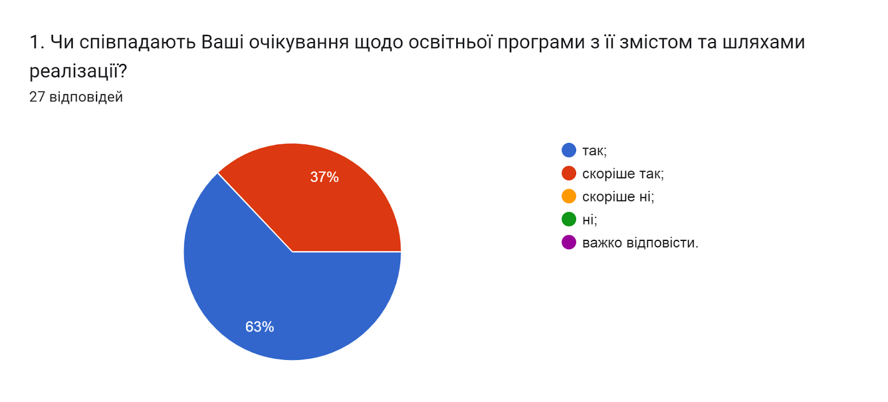

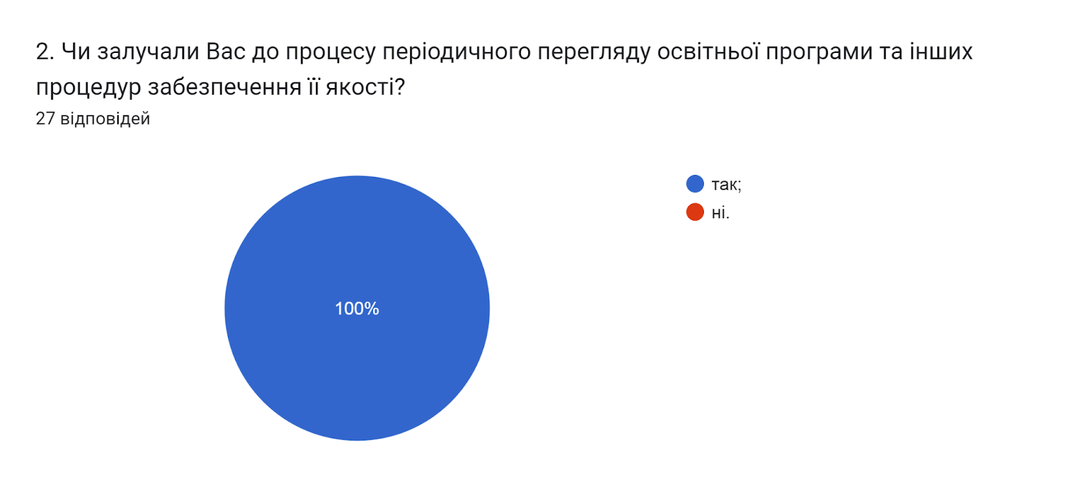

Структура освітньої програми передбачає індивідуальний вибір здобувачами вищої освіти навчальних дисциплін. 100% опитуваних підтвердили можливість самостійного обрання навчальних дисциплін для подальшого вивчення з метою формування індивідуальної освітньої траєкторії. 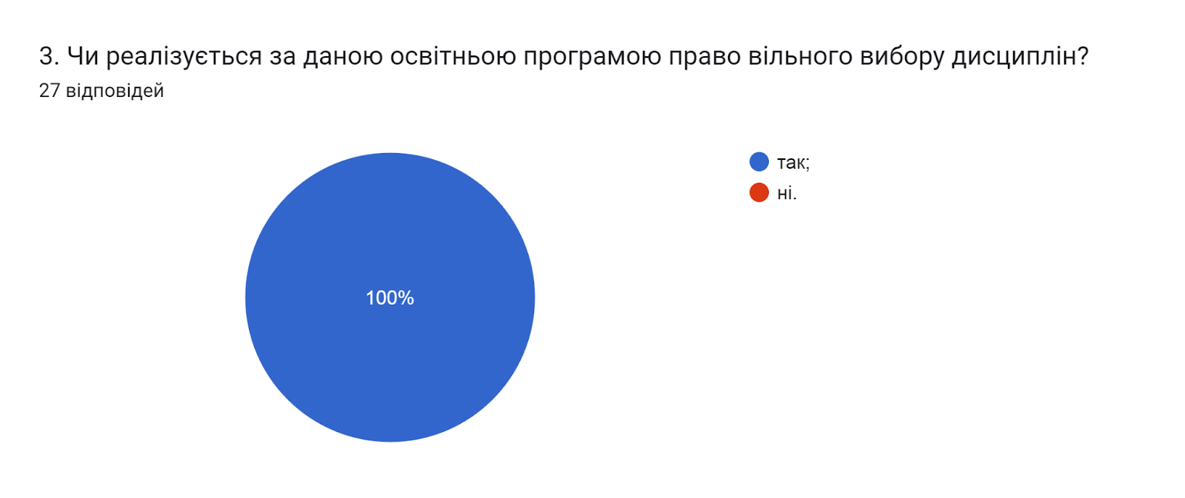

У наступному запитанні респондентам потрібно було обрати актуальні твердження, які, на їхню думку найтісніше пов’язані з особливостями викладання на даній освітній програмі (кількість виборів не обмежувалася). Як бачимо, найбільш актуальними студенти вважають твердження: порядок вивчення дисциплін логічний та послідовний та обсяг практичної підготовки достатній для успішної роботи за фахом (92,6% відповідей).
Для 63% опитаних співвідношення аудиторної та самостійної роботи є оптимальним. 55,6% вважають, що цілі ОП враховують тенденції розвитку спеціальності та ринку праці.
На думку 22,2% є предмети, наповнення яких дублюється.
По одному респонденту (3,7%) обрали такі варіанти: забагато теоретичних дисциплін без практичного їх застосування; недостатня кількість дисциплін фахової підготовки та багато часу відводиться на самостійну роботу і від цього знижується якість засвоєння матеріалу.
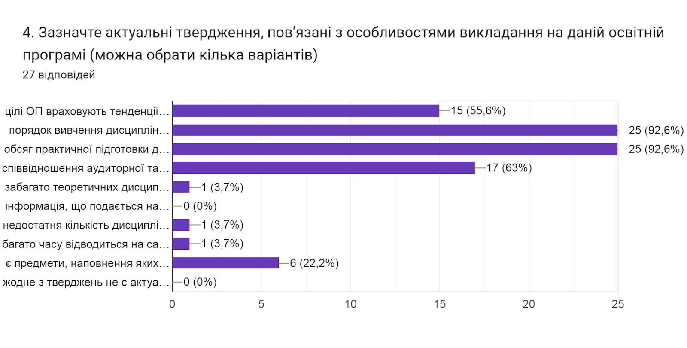

У наступному запитанні респондентам було запропоновано Визначити міру задоволеності матеріально-технічним забезпеченням освітнього процесу за 5-ти бальною шкалою (0- дуже низька; 5- дуже висока).
92,6% студентів оцінили на «5»; 7,4% – на «4». В середньому – 4,9 бали.
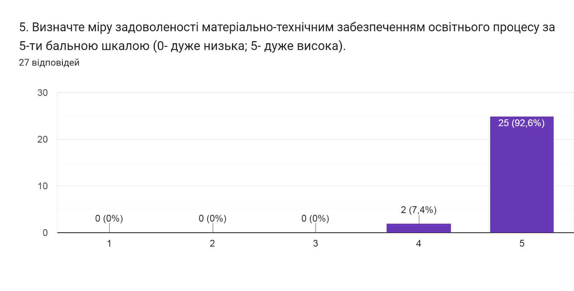

Також здобувачам освіти було запропоновано визначити форму здобуття освіти, яка є для них найбільш зручною. 63% опитаних вказали, що це змішане навчання; 33,3% респондентів підтримали дистанційне навчання; один опитуваний (3,7%) очне навчання.

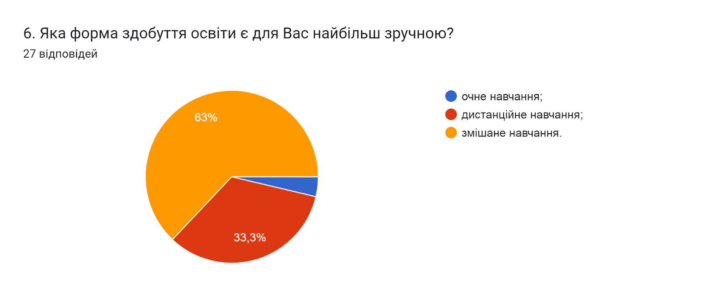

Метою проведеного опитування було також і визначення найбільш вагомих можливостей електронного навчання (кількість виборів не обмежувалася). Аналіз показав, що для більшості здобувачів найбільшими перевагами є можливість навчатися в своєму темпі та мобільність (по 92,6%). Для 25,9% – комплексне ознайомлення з усім матеріалом дисципліни; 22,2% обрали варіант забезпечення діалогу та постійної підтримки; на думку одного опитуваного (3,7%) переваги відсутні.
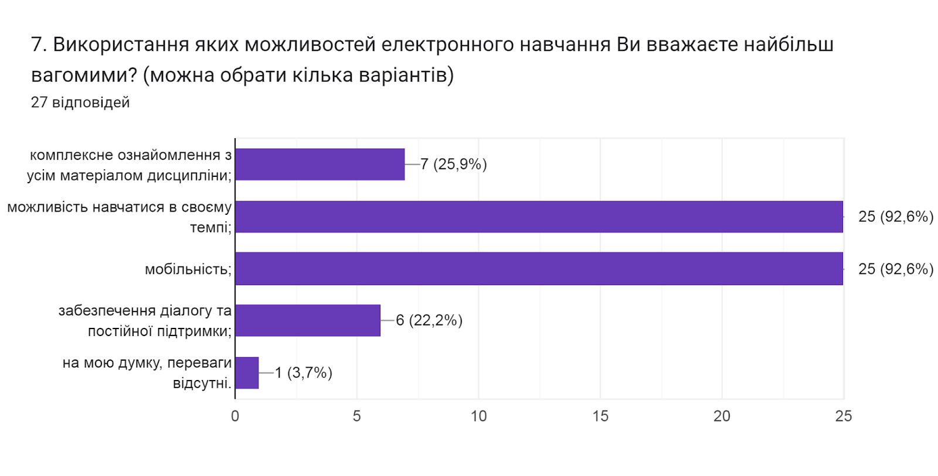

Узагальнюючи надані відповіді на питання щодо системи оцінювання результатів навчання можна зробити висновок, що система оцінювання повністю є прозорою та зрозумілою для 92,6% опитаних здобувачів; для 7,4% – частково зрозуміла. Всі студенти зазначили, що обсяг знань, який вони отримали, навчаючись, був достатнім для об’єктивного оцінювання під час поточного та підсумкового контролів та викладачі об’єктивно оцінюють знання для 96,3% опитаних.
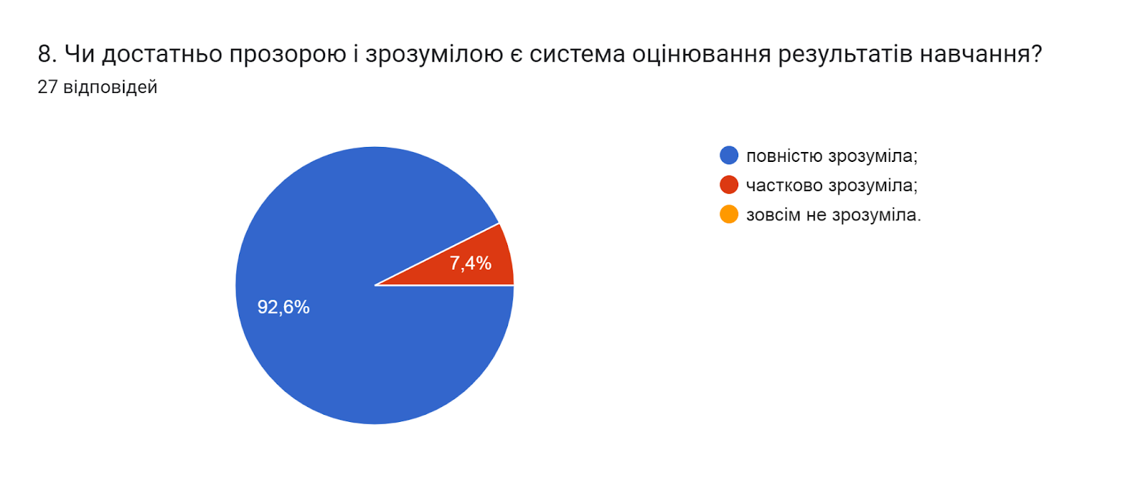

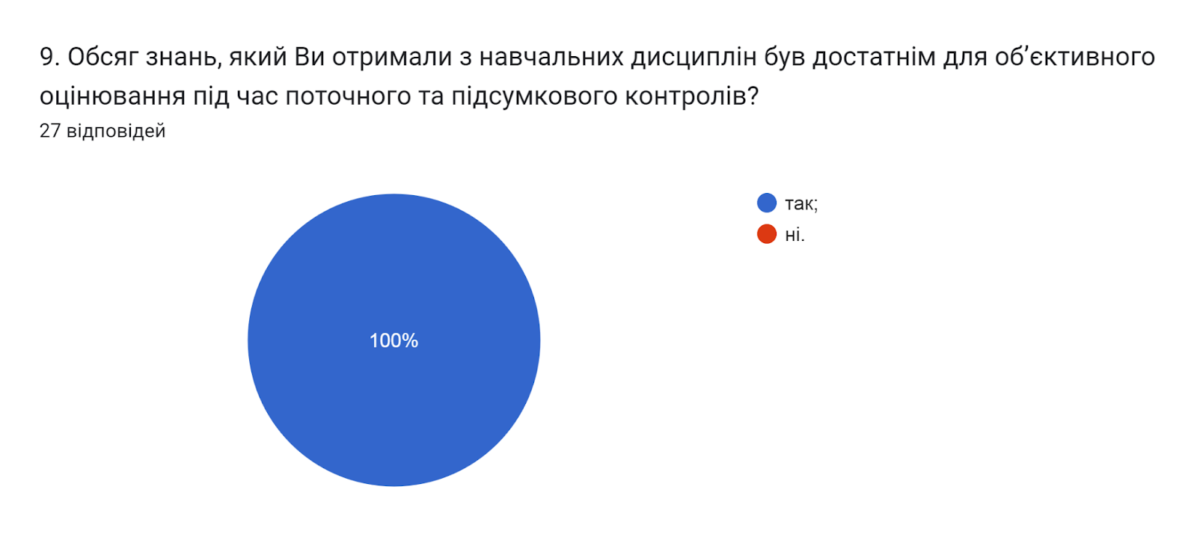

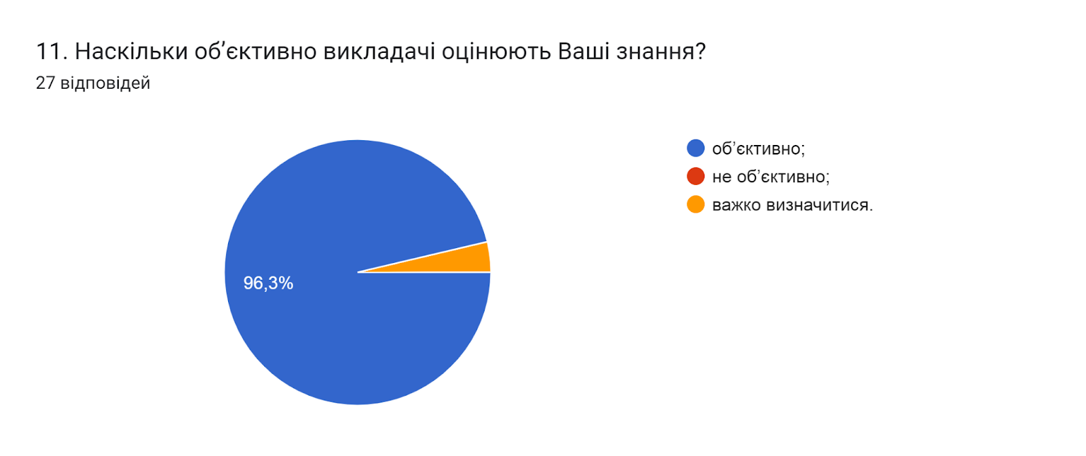

Кожен здобувач освіти в університеті може звернутися до викладача за роз’ясненням і/або з незгодою щодо отриманої оцінки. Тому важливим напрямом анкетування було вивчення питання Чи ознайомлені Ви з процедурами оскарження результатів оцінювання? Результати опитування засвідчили, що 100% ознайомлені з процедурами оскарження результатів оцінювання.

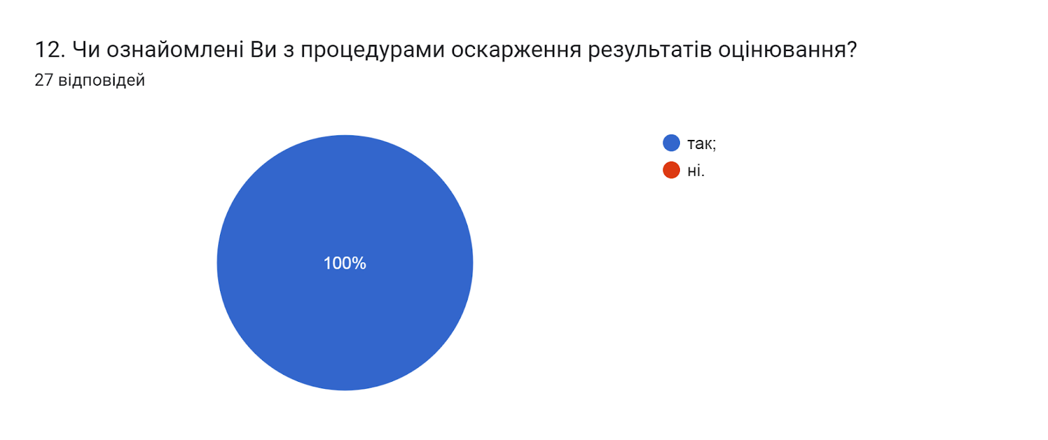

Аналізуючи відповіді на запитання Яким формам та методам навчання віддають перевагу науково-педагогічні працівники під час викладання фахових дисциплін бачимо, що 51,9% опитаних відзначили, що науково-педагогічні працівники університету зазвичай використовують інноваційні методи викладання; 44,4% віддають перевагу поєднанню традиційних та інноваційних форм та методів навчання. Відповідь традиційні обрав один респондент (3,7%).
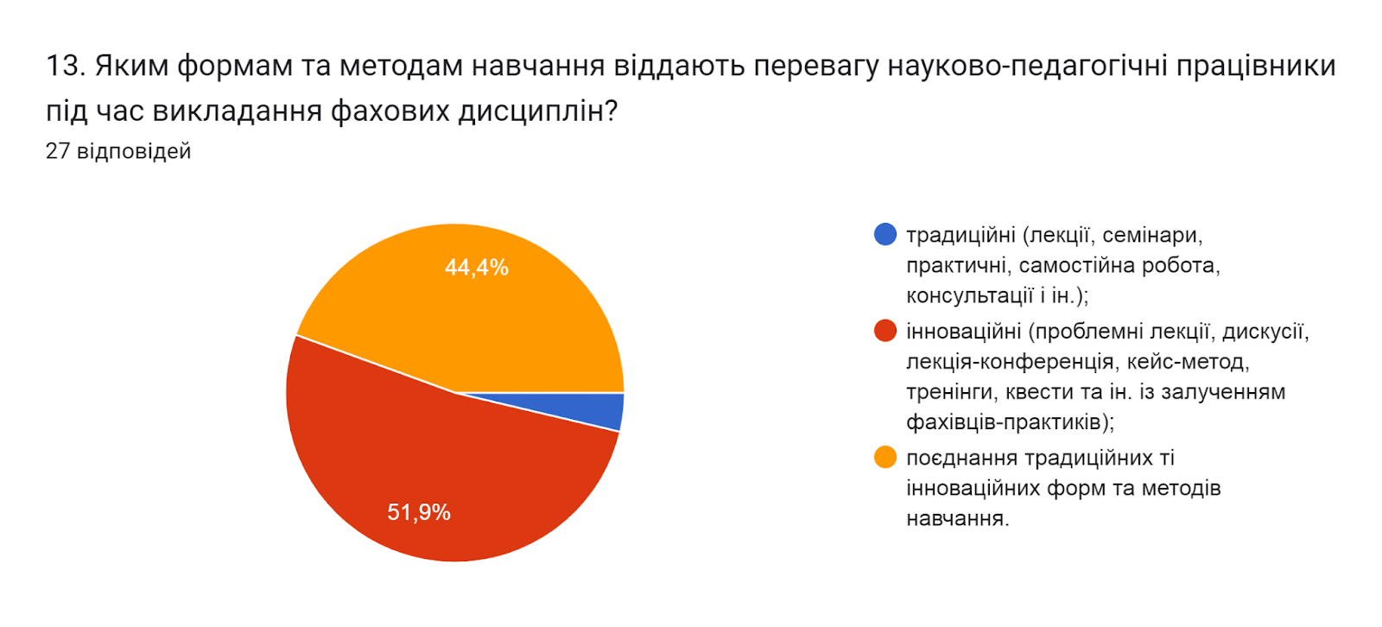

На всіх рівнях науково-дослідницька діяльність є чинником формування позитивної мотивації до проведення наукових досліджень й умінь їх здійснювати, надає можливість застосовувати методи наукового пізнання для отримання нових знань.
Виявлення найбільш популярних видів науково-дослідницької діяльності, в яких приймають участь студенти, засвідчило (кількість виборів не обмежувалася), що такими є: участь у роботі наукових гуртків, проблемних груп (85,2%); участь у студентських олімпіадах, наукових конференціях і конкурсах різного рівня (70,4%); виконання проєктів, що містять елементи проблемного пошуку та участь в наукових дослідженнях, що проводяться кафедрами та науковими підрозділами (по 14,8% відповідей).
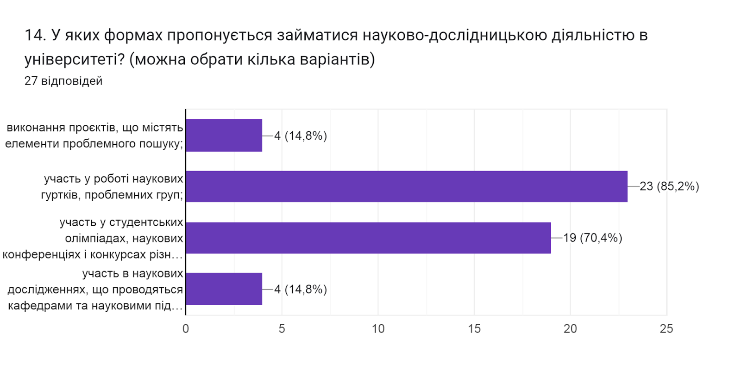

У наступному запитанні респондентам було запропоновано оцінити за 5-ти бальною шкалою зручність та доступність категорій, що стосуються студентського життя (0- зовсім не зручно; 5- дуже зручно).
Відповідно до результатів анкетування, бали з середніми значеннями від 4,8 до 4,1 розподілилися між категоріями наступним чином: можливості користування електронними ресурсами (4,8); співпраця з органами студентського самоврядування (4,7); бібліотека (абонемент, читальний зал, електронний репозитарій) (4,7); розклад занять (4,7); графік індивідуальних консультацій викладачів (4,6); робота деканату (4,1).

15. Оцініть за 5-ти бальною шкалою зручність та доступність нижче перелічених категорій студентського життя (0- зовсім не зручно; 5- дуже зручно).
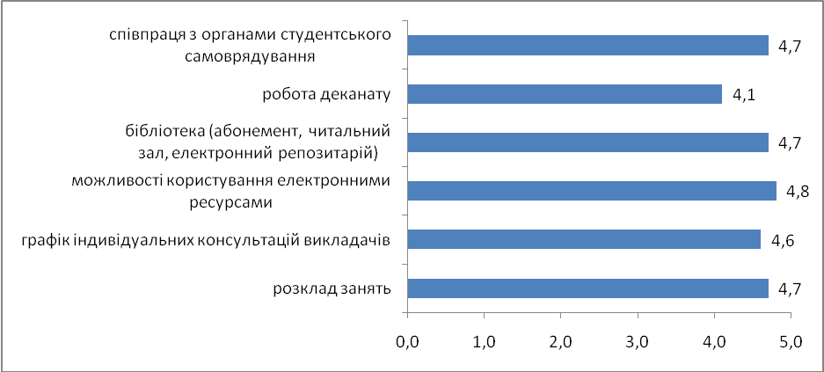

На запитання Чи берете ви участь у заходах, які проводить студентське самоврядування? відповіді розділилися наступним чином: 63% опитаних дали відповідь ні; 29,6% - так, інколи; лише 7,4% відповіли так.
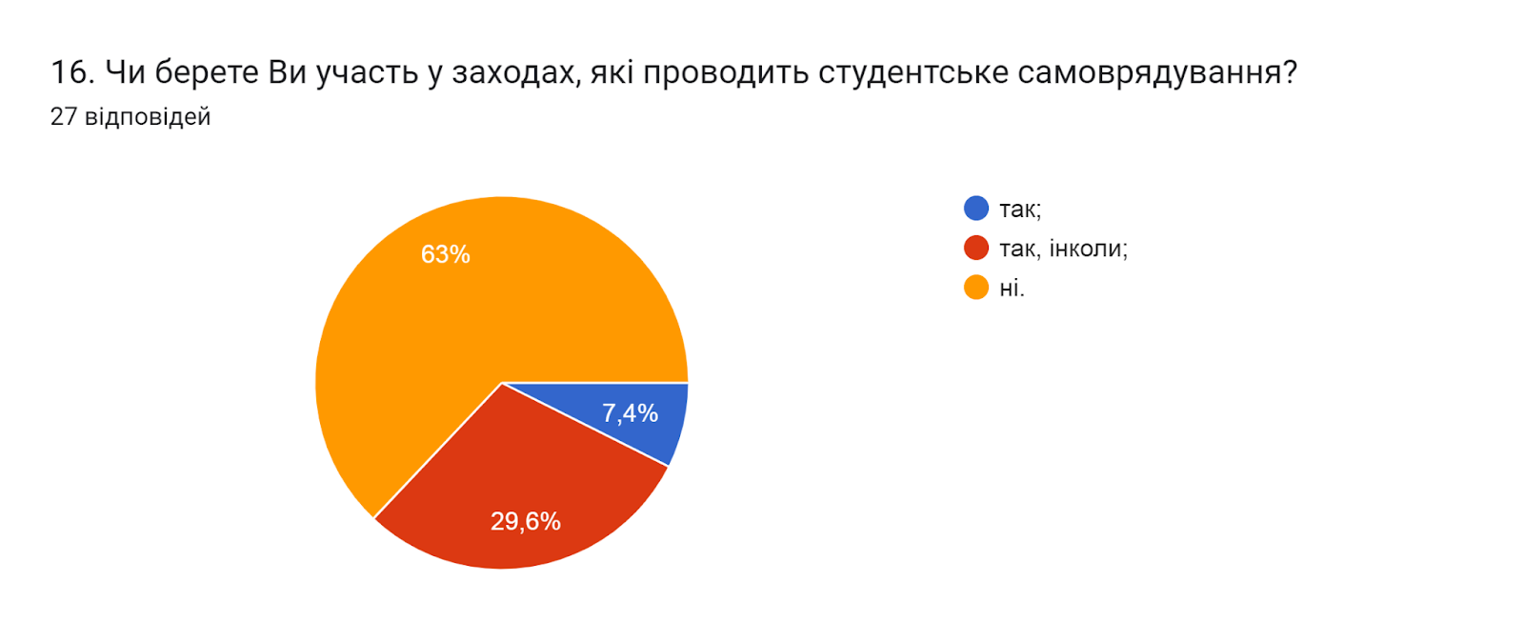

Узагальнюючи надані відповіді на запитання Чи хотіли б Ви брати участь в програмах академічної мобільності (проходити міжнародні практики, навчатися за програмою «Двох дипломів» за кордоном тощо)?, 55,6% вказали, що так; 29,6% респондентів відповіли – ні; 14,8% – не обмірковували таку можливість.
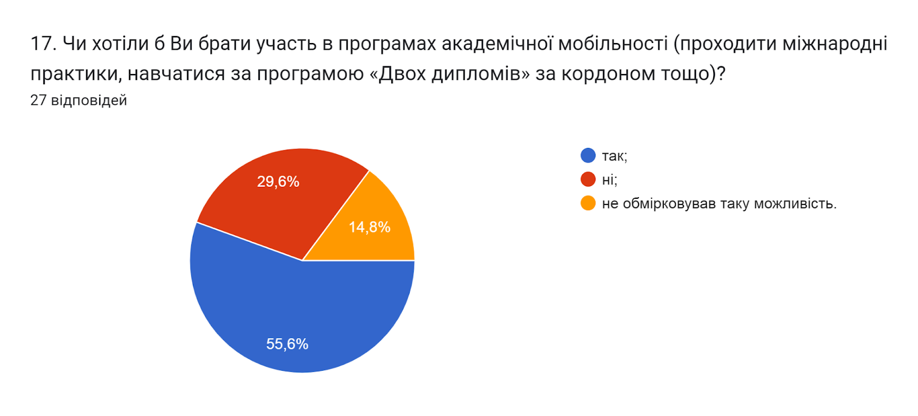

Створення безпечного освітнього середовища є одним із принципів сучасної освіти. Позитивним моментом є те, що усі опитані вказали, що освітнє середовище університету є безпечним для життя і здоров’я.

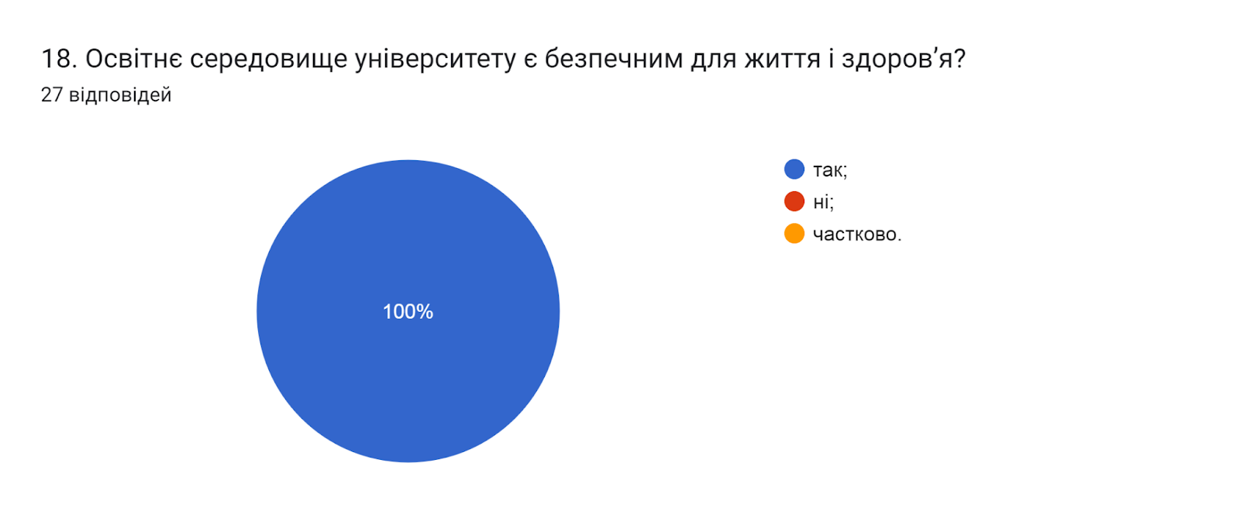

Академічна доброчесність – це основа якості освіти. Важливою умовою успішного розвитку вищої освіти є впровадження принципів академічної доброчесності в навчання, викладання та наукову діяльність.
Підсумовуючи відповіді на запитання Чи знайомі Ви із поняттям «академічна доброчесність? та Які причини виникнення академічної недоброчесності?, можна зробити висновок, що усі (100%) опитаних здобувачів вищої освіти ознайомлені з поняттям академічної доброчесності. Серед варіантів відповідей щодо причин виникнення академічної недоброчесності голоси розподілилися наступним чином: звичка використовувати чужі праці без посилань – 81,5%; непоінформованість щодо відповідальності за плагіат – 70,4%; нестача навичок академічного письма і знань дослідницьких методів – 55,6%; обмежений доступ до необхідної інформації – 25,9%.
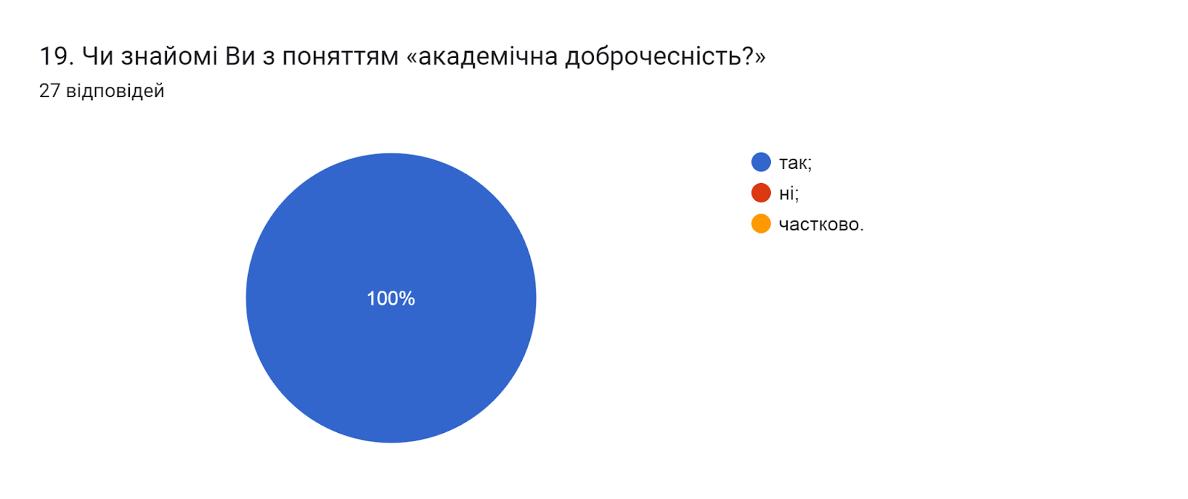

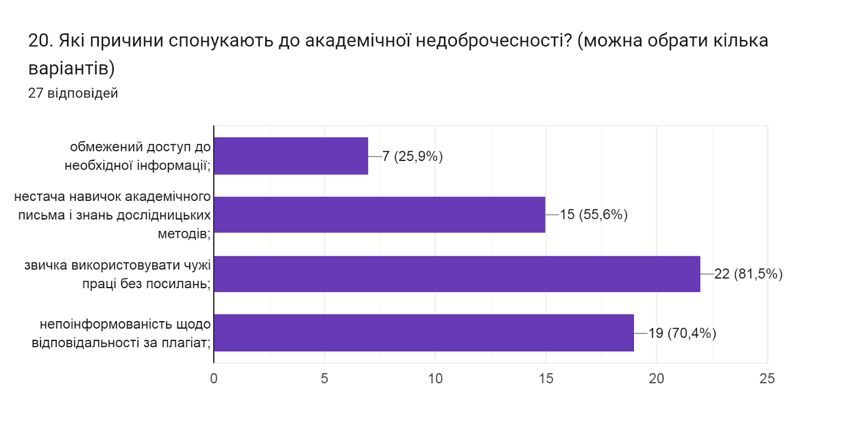

Наступним було відкрите запитання Які, на Вашу думку, можливі шляхи уникнення плагіату під час навчання та написання кваліфікаційної роботи магістра? На яке респонденти дали наступні відповіді (орфографія збережена): 37% - «перездача предмету; перескладання предмету…»; 33% - «відрахування; відрахування з університету…»; 11,1% - «анулювання оцінки…»; 11,1% - «профілактика; профілактичні заходи…». Один опитуваний дав відповідь «роз’яснення»; ще один – «немає».

Важливим було дізнатися, чи стикалися респонденти з неетичною поведінкою зі сторони адміністрації, викладачів, одногрупників чи інших працівників університету. Як бачимо, 100% респондентів дали відповідь, що не стикалися з подібними ситуаціями.
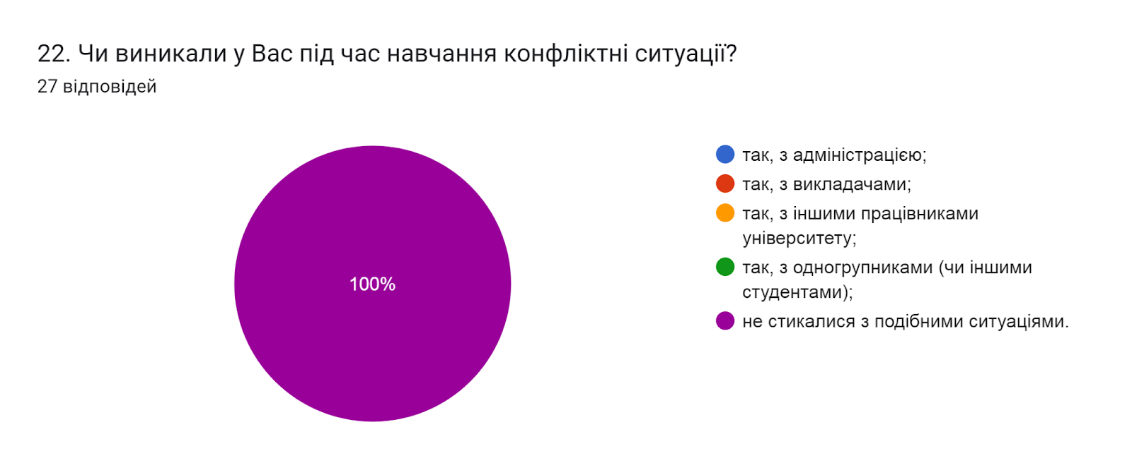

На запитання Чи є у Вас можливість отримати допомогу в університеті у вирішенні різного роду соціально-психологічних проблем? 100% опитаних відповіли так.

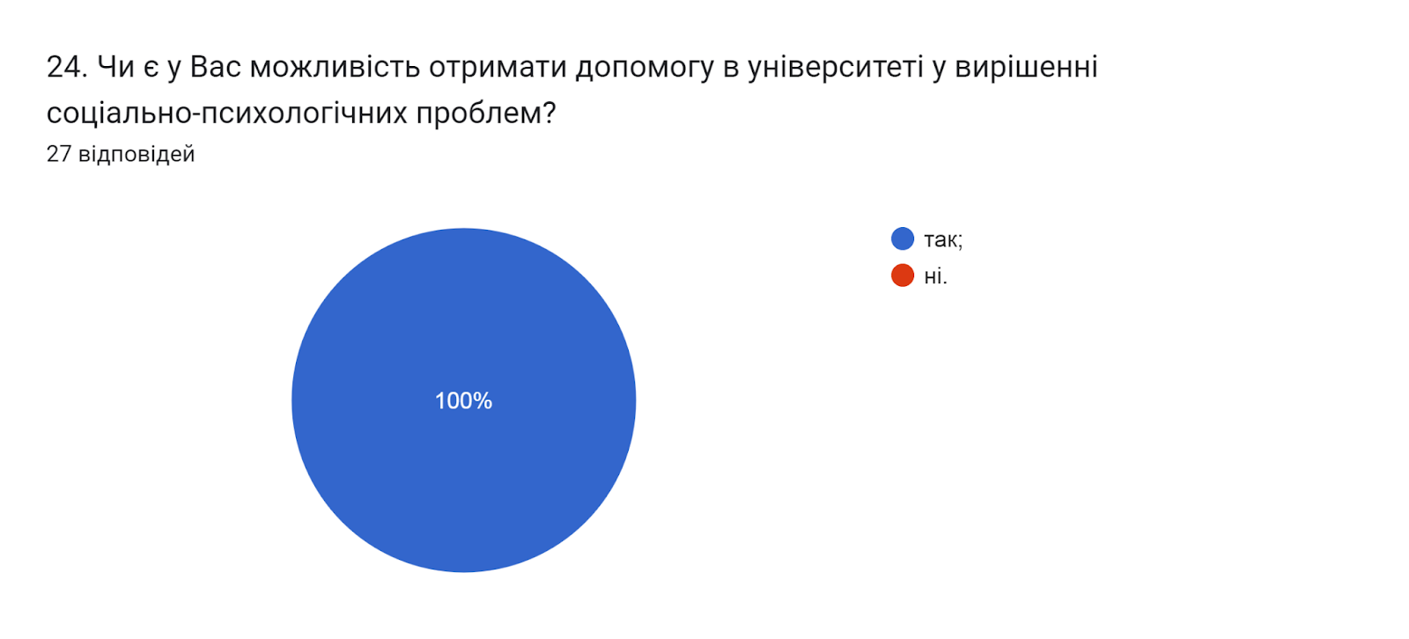

У ТНТУ ім. І. Пулюя організована «Скринька довіри», до якої може звернутися кожен: студент, абітурієнт, співробітник, гість. Важливим питанням було дізнатися, Чи відомо здобувачам про функціонування в університеті «Скриньки довіри»? На що, 100% здобувачів дали відповідь так.
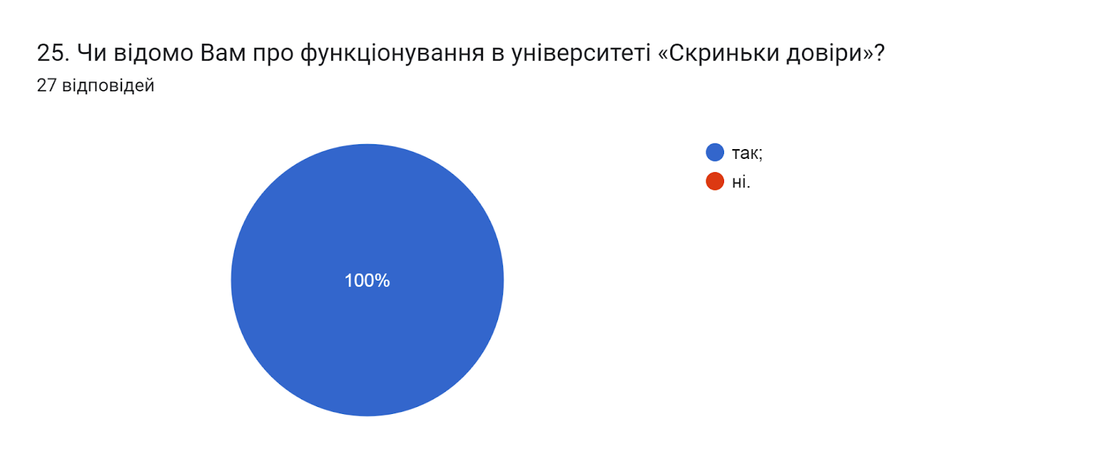

Серед інноваційних методів викладання фахових дисциплін особливо важливим є залучення до освітнього процесу професіоналів-практиків та представників роботодавців. Тож доцільним було запитати здобувачів чи дійсно на даній освітній програмі застосовуються такі методи.
Як бачимо, 100% респондентів стверджують, що професіонали-практики, експерти галузі та представники роботодавці залучаються до освітнього процесу.
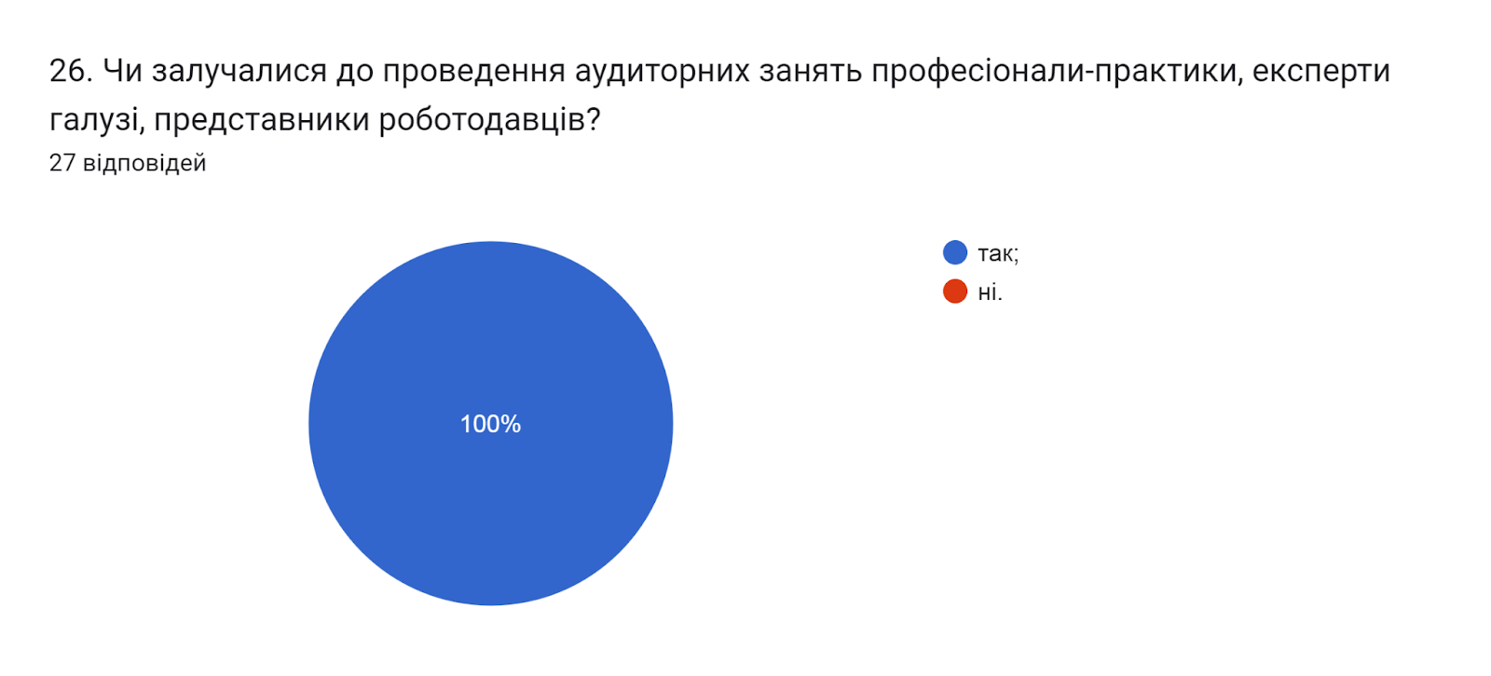

На запитання Чи знайомі Ви з порядком визнання в університеті результатів неформальної/інформальної освіти 100% респондентів дали ствердну відповідь.
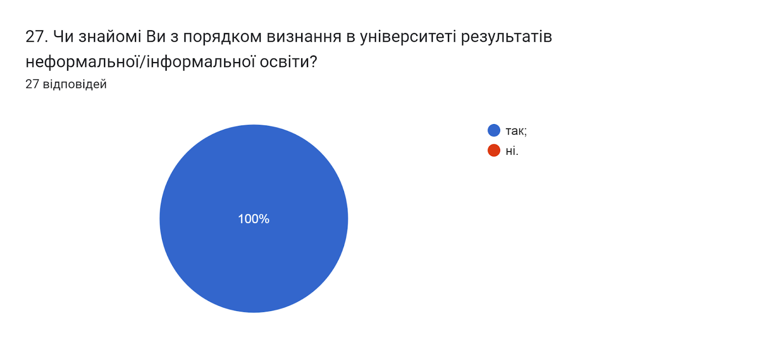

На запитання Чи достатньо, на Вашу думку, знань та навичок, отриманих в університеті для досягнення успіхів у професійному та кар’єрному зростанні за набутим фахом? 96,3% впевнені, що так; один опитуваний (3,7%) вважає, що лише за кордоном.

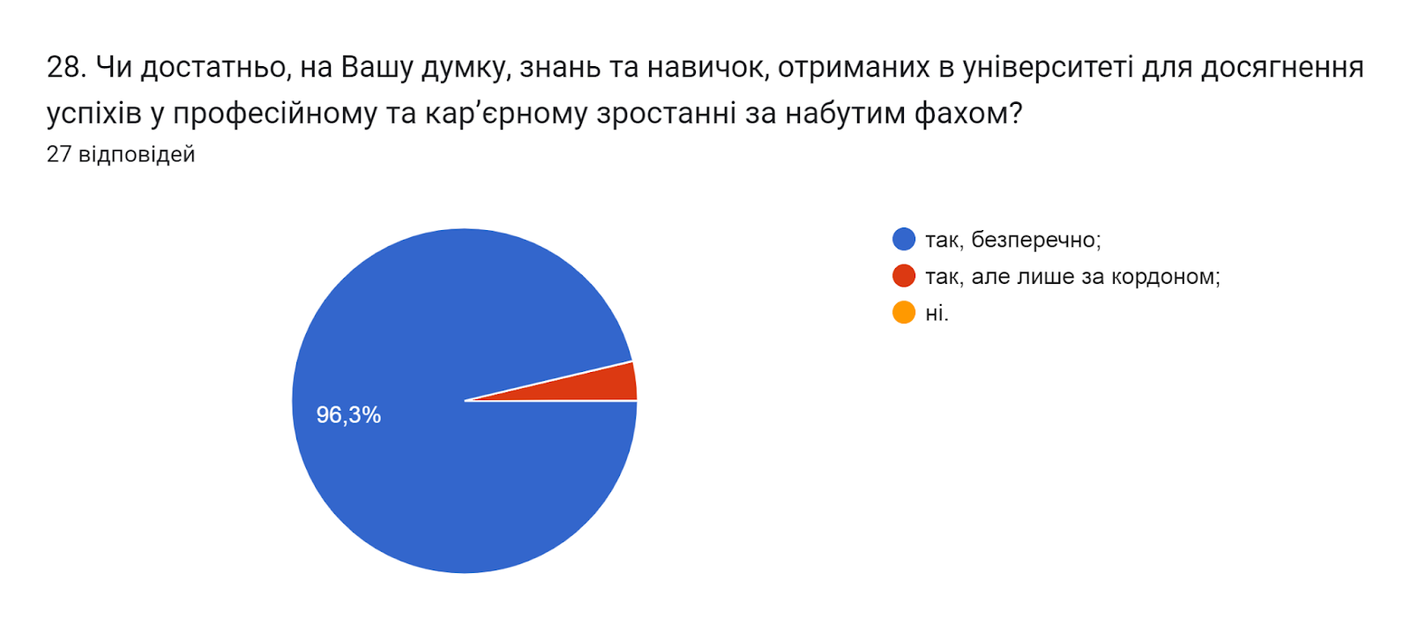

Цікавим було дізнатися відповіді на запитання Чи плануєте Ви комунікувати з випусковою кафедрою в якості випускника після завершення навчання? На що 100% опитаних дали відповідь так.
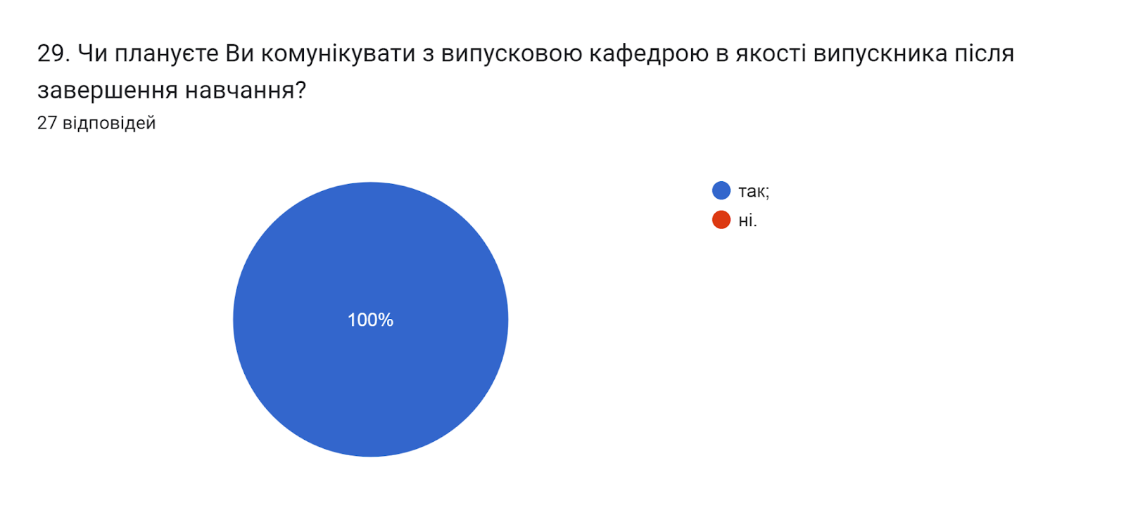

Анкетування також передбачало наявність відкритого запитання Які проблеми найчастіше виникають у Вас під час навчання?, 55,5% респондентів дали відповідь, що проблем не виникає; 37% вказали на проблему – «матеріально-технічне забезпечення; застарілі комп’ютери; застаріле обладнання…». Один опитуваний залишив відповідь «графік консультацій викладачів»; ще один – «поганий інтернет».

З метою покращення якості освітньої програми та якості викладання дисциплін, пропонуємо наступне:
- Голові студентської ради та старостам груп рекомендується частіше проводити інформаційні кампанії та роз’яснювальні бесіди зі здобувачами освіти щодо ролі і основних напрямків діяльності органів студентського самоврядування в університеті.
- Активніше залучати здобувачів вищої освіти, що навчаються за даною ОП, до участі у програмах міжнародної академічної мобільності.
- Систематично проводити моніторинг серед здобувачів вищої освіти щодо задоволеності освітньою програмою та якістю навчальних дисциплін. Виявляти слабкі чи проблемні сторони з метою своєчасного реагування.
- Гаранту освітньої програми сприяти інформуванню здобувачів вищої освіти щодо змін, які вносяться до ОП на основі результатів анкетування.

